

**О внесении дополнений в постановление акимата области от 24 апреля 2014 года № 124 "Об утверждении регламентов государственных услуг в сфере религиозной деятельности"**

***Утративший силу***

Постановление акимата Актюбинской области от 24 ноября 2014 года № 414. Зарегистрировано Департаментом юстиции Актюбинской области 29 декабря 2014 года № 4136. Утратило силу постановлением акимата Актюбинской области от 22 мая 2015 года № 164

      Сноска. Утратило силу постановлением акимата Актюбинской области от 22.05.2015 № 164 (порядок введения в действие см. п. 5).  
      В соответствии со статьей 27 Закона Республики Казахстан от 23 января 2001 года "О местном государственном управлении и самоуправлении в Республике Казахстан", приказом Министра экономики и бюджетного планирования Республики Казахстан от 14 августа 2013 года № 249 "Об утверждении Правил по разработке стандартов и регламентов государственных услуг" акимат Актюбинской области **ПОСТАНОВЛЯЕТ:**  
      1.
Внести в постановление акимата Актюбинской области от 24 апреля 2014 года № 124 "Об утверждении регламентов государственных услуг в сфере религиозной деятельности" (зарегистрированное в реестре государственной регистрации нормативных правовых актов № 3905, опубликованное 29 мая 2014 года в газетах "Ақтөбе", "Актюбинский вестник") следующие дополнения:  
      в регламенте государственной услуги "Проведение регистрации и перерегистрации лиц, осуществляющих миссионерскую деятельность", утвержденном вышеуказанным постановлением:  
      в пункте 7 слово "приложении" дополнить цифрой "1";  
      в приложении к регламенту слово "Приложение" дополнить цифрой "1";  
      дополнить приложением 2 согласно приложению 1 к настоящему постановлению;  
      дополнить пункт 8 следующего содержания: "Подробное описание последовательности процедур (действий), взаимодействий структурных подразделений (работников) услугодателя в процессе оказания государственных услуг отражается в справочнике бизнес-процессов оказания государственной услуги согласно приложению 2 к настоящему регламенту. Справочник бизнес-процессов оказания государственной услуги размещается на веб-портале "электронного правительства", интернет-ресурсе услугодателя.";  
      в регламенте государственной услуги "Выдача решения об утверждении расположения специальных стационарных помещений для распространения религиозной литературы и иных информационных материалов религиозного содержания, предметов религиозного назначения", утвержденном вышеуказанным постановлением:  
      в пункте 7 слово "приложении" дополнить цифрой "1";  
      в приложении к регламенту слово "Приложение" дополнить цифрой "1";  
      дополнить приложением 2 согласно приложению 2 к настоящему постановлению;  
      дополнить пунктом 8 следующего содержания: "Подробное описание последовательности процедур (действий), взаимодействий структурных подразделений (работников) услугодателя в процессе оказания государственных услуг отражается в справочнике бизнес-процессов оказания государственной услуги согласно приложению 2 к настоящему регламенту. Справочник бизнес-процессов оказания государственной услуги размещается на веб-портале "электронного правительства", интернет-ресурсе услугодателя.";  
      в регламенте государственной услуги "Выдача решения о согласовании расположения помещений для проведения религиозных мероприятий за пределами культовых зданий (сооружений)", утвержденном вышеуказанным постановлением:  
      в пункте 7 слово "приложении" дополнить цифрой "1";  
      в приложении к регламенту слово "Приложение" дополнить цифрой "1";  
      дополнить приложением 2 согласно приложению 3 к настоящему постановлению;  
      дополнить пунктом 8 следующего содержания: "Подробное описание последовательности процедур (действий), взаимодействий структурных подразделений (работников) услугодателя в процессе оказания государственных услуг отражается в справочнике бизнес-процессов оказания государственной услуги согласно приложению 2 к настоящему регламенту. Справочник бизнес-процессов оказания государственной услуги размещается на веб-портале "электронного правительства", интернет-ресурсе услугодателя.";  
      в регламенте "Выдача решения о строительстве культовых зданий (сооружений), определении их месторасположения, а также перепрофилировании (изменении функционального назначения) зданий (сооружений) в культовые здания (сооружения)", утвержденном вышеуказанным постановлением:  
      в пункте 7 слово "приложении" дополнить цифрой "1";  
      в приложении к регламенту слово "Приложение" дополнить цифрой "1";  
      дополнить приложением 2 согласно приложению 4 к настоящему постановлению;  
      дополнить пунктом 8 следующего содержания: "Подробное описание последовательности процедур (действий), взаимодействий структурных подразделений (работников) услугодателя в процессе оказания государственных услуг отражается в справочнике бизнес-процессов оказания государственной услуги согласно приложению 2 к настоящему регламенту. Справочник бизнес-процессов оказания государственной услуги размещается на веб-портале "электронного правительства", интернет-ресурсе услугодателя.";  
      2.
Государственному учреждению "Управление по делам религий Актюбинской области" обеспечить размещение настоящего постановления в информационно-правовой системе "Әділет".  
      3.
Настоящее постановление вводится в действие по истечении десяти календарных дней после дня его первого официального опубликования.

|  |  |  |  |
| --- | --- | --- | --- |
| *Аким области* | | *А. Мухамбетов* | |
|  | | Приложение 1  к постановлению акимата  Актюбинской области  от 24 ноября 2014 года  № 414 | |
|  | | Приложение 2  к регламенту государственной  услуги "Проведение  регистрации и  перерегистрации лиц,  осуществляющих  миссионерскую деятельность" | |

**Справочник**  
**бизнес-процессов оказания государственной услуги "Проведение регистрации и перерегистрации лиц, осуществляющих миссионерскую деятельность"**

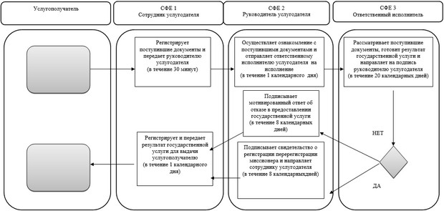

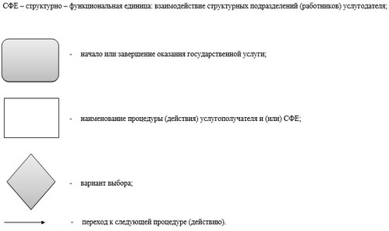

|  |  |
| --- | --- |
|  | Приложение 2  к постановлению акимата  Актюбинской области  от 24 ноября 2014 года  № 414 |
|  | Приложение 2  к регламенту государственной  услуги "Выдача решения об  утверждении расположения  специальных стационарных  помещений для  распространения религиозной  литературы и иных  информационных материалов  религиозного содержания,  предметов религиозного  назначения" |

**Справочник**  
**бизнес-процессов оказания государственной услуги "Выдача решения об утверждении расположения специальных стационарных помещений для распространения религиозной литературы и иных информационных материалов религиозного содержания, предметов религиозного назначения"**

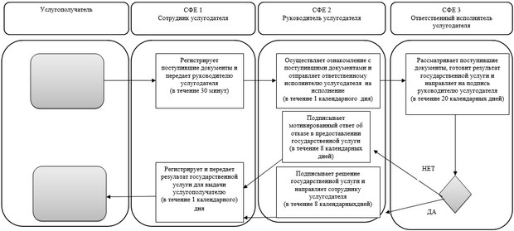



|  |  |
| --- | --- |
|  | Приложение 3  к постановлению акимата  Актюбинской области  от 24 ноября 2014 года  № 414 |
|  | Приложение 2  к регламенту государственной  услуги "Выдача решения о  согласовании расположения  помещений для проведений  религиозных мероприятий за  пределами культовых зданий  (сооружений)" |

**Справочник**  
**бизнес-процессов оказания государственной услуги "Выдача решения о согласовании расположения помещений для проведений религиозных мероприятий за пределами культовых зданий (сооружений)"**

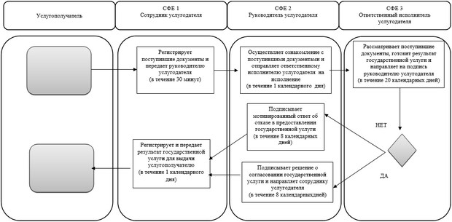



|  |  |
| --- | --- |
|  | Приложение 4  к постановлению акимата  Актюбинской области  от 24 ноября 2014 года  № 414 |
|  | Приложение 2  к регламенту государственной  услуги "Выдача решения о  строительстве культовых зданий  (сооружений), определении их  места расположения, а также  перепрофилировании  (изменении функционального  назначения) зданий  (сооружений) в культовое  здание (сооружение)" |

**Справочник**  
**бизнес-процессов оказания государственной услуги "Выдача решения о строительстве культовых зданий (сооружений), определении их места расположения, а также перепрофилировании (изменении функционального назначения) зданий (сооружений) в культовое здание (сооружение)"**

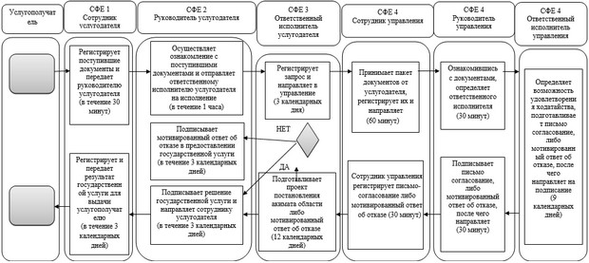



© 2012. РГП на ПХВ «Институт законодательства и правовой информации Республики Казахстан» Министерства юстиции Республики Казахстан